**ДИАГНОСТИКИ**

ДИАГНОСТИКА №1 структуры сигнальных систем

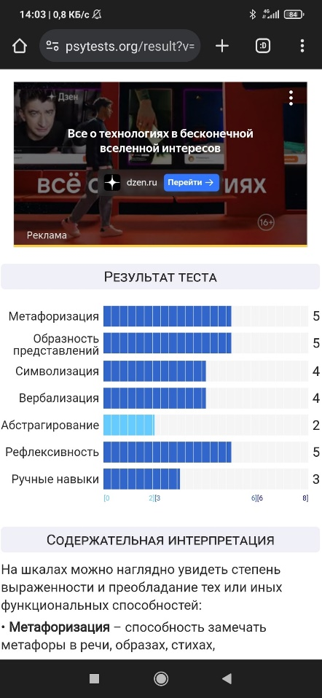

ДИАГНОСТИКА №2 темперамента

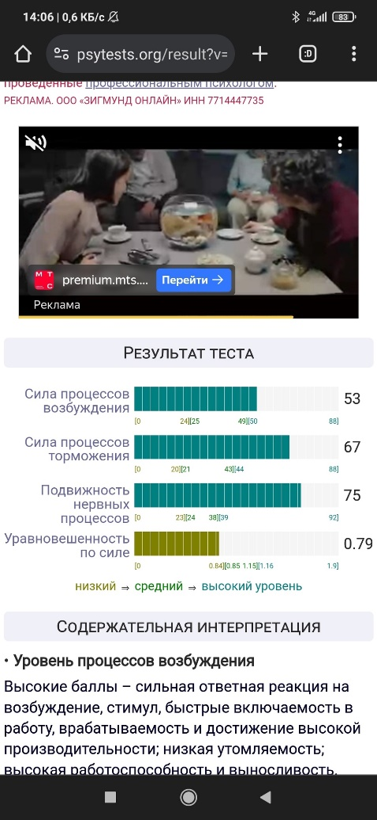

ДИАГНОСТИКА №3 акцентуаций личности

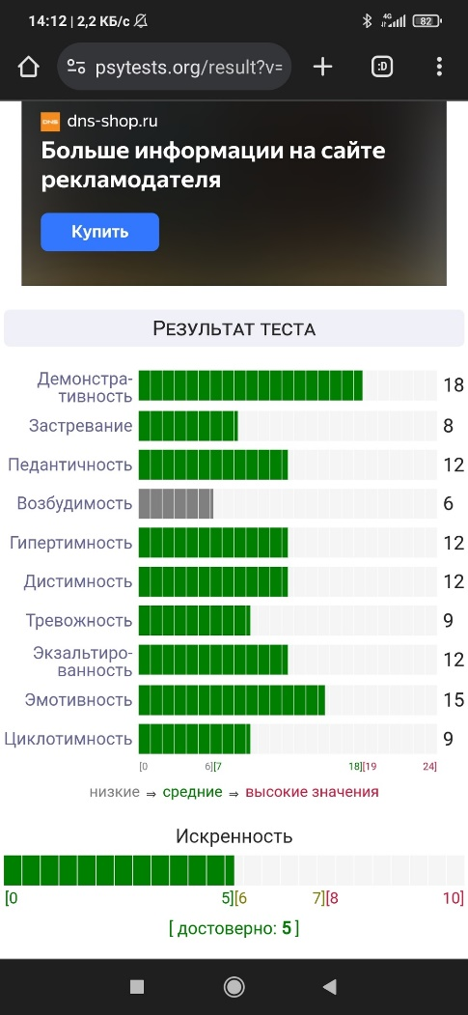

ДИАГНОСТИКА №4 Метакогнитивная включенность в деятельность

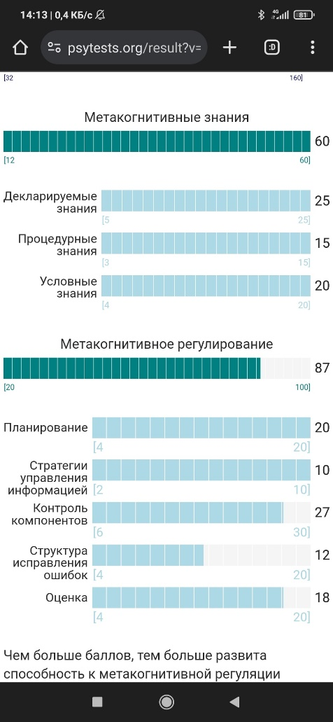

ДИАГНОСТИКА №5. «Якоря карьеры»

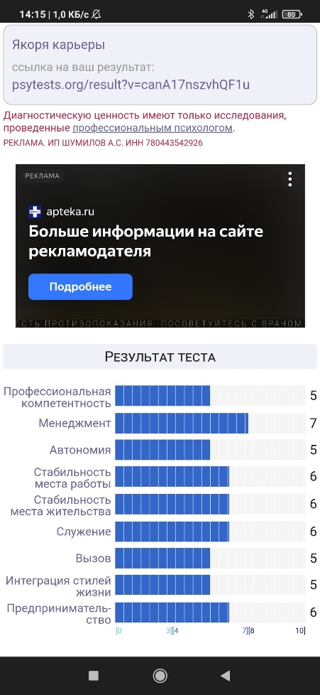

**ТАБЛИЦА**

|  |  |  |  |
| --- | --- | --- | --- |
| **Холерик** | **Сангвиник** | **Меланхолик** | **Флегматик** |
| Излишне громкий голос.  Если этот человек спорит, возражает или перебивает, то скорость и громкость речи сильно возрастают.  Склонен перебивать, захватывает инициативу в разговоре и в споре, настаивает на своём.  Склонен к импульсивным и малообдуманным поступкам.  Стремится в "первые ряды", склонен играть "первые роли".  Склонен к "крутым поворотам" в поведении.  Отличается резкой сменой эмоций.  Часто вступает в конфликты. | Говорит живо и быстро.  Многословен.  Взгляд "живой", глаза часто блестят.  Речь яркая, эмоциональная, со множеством преувеличений и чрезмерно широких обобщений.  Богатая, разнообразная и откровенная мимика.  Много лишних телодвижений, постоянная подвижность.  Быстро и легко переключает внимание.  Склонен к импульсивным и малообдуманным поступкам.  Быстро и энергично принимается за дело, в том числе и за новое дело. | Мимика резкая, часто преувеличенная.  Выразительный, "проникновенный" и прямой взгляд.  Реагирует на события жизни быстро.  Склонен переоценивать свои силы и недооценивать препятствия на пути к цели.  Чувства быстро разгораются, так же быстро меняются или затухают.  Отличается резкой сменой эмоций.  Часто вступает в конфликты. | Речь спокойная, медленная, ровная, с паузами.  Говорит мало и неохотно, скуп на слова.  Взгляд маловыразительный.  Мимика однообразная и маловыраженная.  Движения экономные, плавные, без суеты.  Реагирует на изменение внешних ситуаций медленно.  Эмоционально устойчив.  Слабо проявляет свои чувства.  В работу включается медленно, очень тщательно готовится к её началу. Не отвлекается. |

**КОНСПЕКТЫ**